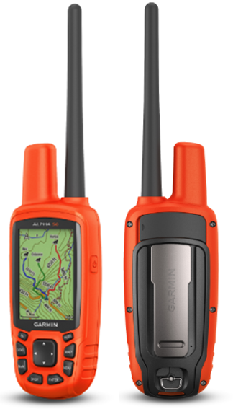
Produktnyhed 16. juni 2016
Alpha® 50 håndholdt
hundesporings-GPS til brugshunde

Mød Alpha 50 – det nye familiemedlem i Alpha-serien af håndholdte GPS'er til effektiv sporing af brugshunde. Med Alpha 50 kan du spore op til 20 hunde¹ ad gangen på afstande op til 14,5 km² med et opdateringsinterval på 2,5 sekunder for øjeblikkelig feedback på din hunds position og status.
Alpha 50 er nem at bruge og indeholder funktioner som GPS- og GLONASS-satellitmodtagelse, dobbelt batterisystem, forudindlæst topokort over Europa (100k) og et års gratis abonnement på BirdsEye satellitbilleder³. Avancerede hundedata giver dig performancedata, der hjælper dig med nemt at analysere din hunds spormønstre og adfærd.
Bemærk! Brugen af Alpha, T 5 og T 5 mini er underlagt frekvenslicenskrav.
Du kan finde detaljerede oplysninger på Garmin.dk og www.garmin.com/tracking-legal
HOVEDFUNKTIONER

 | Sporing af flere hunde på samme tid | Spor op til 20 hunde¹ ad gangen på afstande op til 14,5 km².
 | Hurtig opdateringsfrekvens | En opdateringsinterval på 2,5 sekunder giver øjeblikkelig feedback på din hunds position ude i terrænet.
 | GPS/GLONASS | Højfølsom GPS- og GLONASS-satellitmodtagelse for bedre sporing i udfordrende omgivelser.
 | Avancerede hundedata | Se hundens tilbagelagte distance, tid i terrænet og meget mere, så du kan få bedre kontrol over din hund.
NYHED | Synligt design | Kabinettets orange signalfarve gør, at du altid kan finde den – selv ude i terrænet.
 | Forudindlæste topokort | Der medfølger forudindlæst topokort over Europa (100k) og et års gratis abonnement på BirdsEye³ satellitbilleder.
NYHED | Kompatibel med Garmin DriveTrack™ 70LM | Brug Alpha 50 sammen med Garmin DriveTrack bilnavigator (ekstraudstyr) med stor 7" skærm, så du nemt kan se hundens position ude i terrænet.
NYHED | Kompatibel med Garmin wearables | Modtag hundestatus og -alarmer på håndleddet ved hjælp af at fēnix® 3 GPS-ur (ekstraudstyr) connectet til Alpha 50.
NYHED | Kompatibel med diverse hundesporingshalsbånd | Brug Alpha 50 sammen med diverse hundesporingshalsbånd (ekstraudstyr) som T 5, T 5 mini og DC™ 50⁴ (kun sporing).
NYHED | Dobbelt batterisystem | NiMH batteripack (medfølger ikke) eller 2 standard AA-batterier (medfølger ikke).
NYHED | Hundestatus | Modtag notifikationer, når din hund har taget stand, og når den gør med HD BarkDetect.
NYHED | Distancealarmer | Opsæt distancealarmer, så du ved hvor langt din hund løber – og opsæt geofencealarmer, så du ved hvornår din hund forlader et defineret område.
 | Krystalklart display | Handskevenligt 2,6" display, der kan aflæses i sollys.
 | Kompas/trykhøjdemåler | Treakset elektronisk kompas og trykhøjdemåler.
 | Trådløs forbindelse | Connect trådløst med en bred vifte af kompatible Garmin enheder som VIRB® actionkameraer og  ANT+®-sensorer (ekstraudstyr) – eksempelvis tempe™ ekstern temperatursensor.
 | Vandtæthedsklassifikation | Tåler utilsigtet udsættelse for vand ned til 1 meters dybde i op til 30 minutter (IPX7)⁵.
 | Tilføj andre kort | Brug enhedens microSD™ kortholder for at tilføje andre kort som eksempelvis TOPO Danmark PRO, City Navigator®, Garmin Custom Maps og mange andre (ekstraudstyr).
 | Gratis BaseCamp™  turplanlægningssoftware | Se kort, organiser waypoints, planlæg ruter og spor på en bærbar computer. Sæt Alpha 50 i BaseStation-tilstand, og tilslut den til en bærbar computer for at spore dine hunde på en større skærm.
Bemærk! Alpha 50 kan bruges sammen med Alpha 100 for at spore kompatible sporingsenheder.
Alpha 50 og Alpha 100 er ikke kompatible med Astro 320 .
SCREENSHOTS
FORUDINDLÆST KORT | HUNDESPORING | HUNDEDATA | HUNDE-ID | MENU
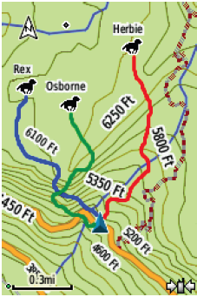 | 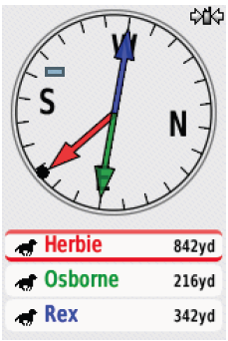 | 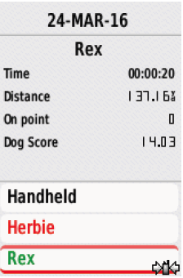 | 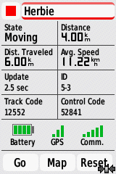 | 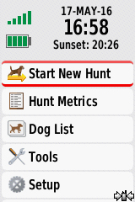

MODELLER Forventes på lager ultimo juni 2016

Beskrivelse |  | Varenr. |  | EAN |  | Vejl. pris
Alpha 50/T 5 Bundle, EU |  | 010-01635-21 |  | 753759163143 |  | 5.999,-
I kassen: Alpha® 50, T 5 hundesporingshalsbånd med genopladeligt litiumionbatteri, 25 mm orange halsbånd, bælteclips, 127 mm standardantenne og 330 mm antenne for udvidet rækkevidde (til Alpha 50), 470 mm standardantenne og 570 mm antenne for udvidet rækkevidde (til T 5), AC-adapter, strømkabel til bil, opladerclip (til T 5), USB-kabel, quick guide.
Alpha 50/T5 mini Bundle, EU | 010-01635-31 |  | 753759163167 |  | 5.999,-
I kassen: Alpha® 50, T 5 mini hundesporingshalsbånd med genopladeligt litiumionbatteri, 20 mm orange halsbånd, bælteclips, 127 mm standardantenne og 330 mm antenne for udvidet rækkevidde (til Alpha 50), 470 mm standardantenne (til T 5 mini), AC-adapter, strømkabel til bil, opladerclip (til T 5), USB-kabel, quick guide.
Alpha 50 kun håndholdt, EU | 010-01635-41 |  | 753759163181 |  | 4.599,-
I kassen: Alpha 50, bælteclips, 127 mm standardantenne og 330 mm antenne for udvidet rækkevidde, USB-kabel, quick guide.
NYHED Garmin DriveTrack™ 70LM bilnavigator

Par Garmin DriveTrack 70LM (ekstraudstyr) med din Alpha 50 for navigation på vejene, og spor dine hunde fra i bilen.

NYHED | Se hundens position | Find nemt din hunds position på den store 7" skærm med pinch-to-zoom. Se og spor op til 20 hunde¹ på samme tid med 2,5 sekunders opdateringsinterval.
NYHED | Forudindlæste kort | Der medfølger forudindlæst topokort over Europa (100k), et års gratis abonnement på BirdsEye³ satellitbilleder og et detajlekort over Europa.
NYHED | Navigation | Der medfølger Lifetime Maps⁶ kortopdateringer, chaufføradvarsler om kommende skarpe sving og meget mere.

MODELLER Forventes på lager medio juli 2016
Beskrivelse | Varenr. | EAN | Vejl. pris
Garmin DriveTrack 70LM | 010-01696-01 | 753759163396 | 3.399,-
I kassen: Garmin DriveTrack 70LM, sugekopmontering til bil, strømkabel til bil, USB-kabel, quick guide

PRODUKTSAMMENLIGNING
 | Astro 320 | Alpha 50 | Alpha 100
Antal hunde der kan spores samtidigt¹ | 10¹ | 20¹ | 20¹
Rækkevidde | Op til 14,5 km² | Op til 14,5 km² | Op til 14,5 km²
Opdateringsfrekvens | Op til 5,0 sekunder | Op til 2,5 sekunder | Op til 2,5 sekunder
Forindlæste kort |  | Topokort over Europa (100k) | Topokort over Europa (100k)
Display | 2,6” farve | 2,6” farve | 3” farvetouchscreen
Højfølsom GPS | • | • | •
GLONASS |  | • | •
Treakset kompas/trykhøjdemåler | • | • | •
Enhed-til-enhed-overførsel (deler data trådløst med kompatible enheder) | • | • | •
Hundesstatus – HD BarkDetect | • | • | •
Abonnement på BirdsEye satellitbilleder³ |  | • | •
Geofences |  | • | •
Hundesstatus – “står stand”-notifikation |  | • | •
Avancerede hundedata |  | •
Kompatibel med Garmin DriveTrack™ 70LM | • |  | •⁴
Kompatibel med fēnix® 3 GPS-ure | • |  | •⁴
Hundetræning |  |  | Vha. lyd og vibration
Kompatible hundesporingshalsbånd | T 5, T 5 mini, DC™ 50⁴ | T 5, T 5 mini, DC™ 50⁴ | T 5, T 5 mini
Vandtæthedsklassifikation⁵ | IPX7 | IPX7 | IPX7
Dobbelt bastterisystem |  | •
Batteritype | 2 AA  (medfølger ikke) | NiMH-batteripack (medfølger ikke) el. 2 AA (medfølger ikke) | Genopladeligt litiumion  (medfølger)
Batterilevetid | Op til 20 timer | Op til 20 timer | Op til 20 timer

UDSEENDE OG YDEEVNE – ALPHA 50
Fysiske mål (BxHxD) |  | 61 x 160 x 36 mm
Displaystørrelse |  | 2,6” diagonal
Displayopløsning (BxH) |  | 160 x 240 pixel
Displaytype |  | Transflektiv 65k farve-TFT, der kan aflæses i sollys
Vægt |  | 260,1 g (med batterier)
Batterilevetid |  | Op til 20 timer
Batteritype |  | NiMH-batteripack (medfølger ikke) eller 2 standard AA-batterier (medfølger ikke)
Vandtæthedsklassifikation | Tåler utilsigtet udsættelse for vand ned til 1 meters dybde i op til 30 minutter (IPX7)⁵
Tilslutning |  | USB

KOLLI-INFORMATION
 | Alpha 50 (kun håndholdt) | Alpha 50/T 5 Bundle | Alpha 50/T 5 mini Bundle
Mål, kasse (BxHxD) | 307 x 267 x 71 mm | 307 x 267 x 71 mm | 307 x 267 x 71 mm
Vægt, kasse inkl. enhed | 624 g | 1,049 g | 907 g
Mål, yderkasse (BxHxD) | 650 x 328 x 480 mm | 650 x 328 x 480 mm | 650 x 328 x 480 mm
Vægt, yderkasse | 9,5 kg | 14,5 kg | 12,7 kg
Antal i yderkasse | 12 stk. | 12 stk. | 12 stk.

COPY BLOCKS
29 Words | Mød Alpha® 50 – den håndholdte GPS til effektiv sporing af brugshunde. Med Alpha 50 kan du spore op til 20 hunde¹ ad gangen på afstande op til 14,5 km².
58 Words | Mød Alpha® 50 – den håndholdte GPS til effektiv sporing af brugshunde. Med Alpha 50 kan du spore op til 20 hunde¹ ad gangen på afstande op til 14,5 km² med et opdateringsinterval på 2,5 sekunder; dvs. dobbelt så hurtigt som forgængeren Astro 320 for dobbelt så mange hunde. Så det er hurtigere at lokalisere hundenes positioner ude i terrænet.
99 ord | Mød Alpha® 50 – den håndholdte GPS til effektiv sporing af brugshunde. Med Alpha 50 kan du spore op til 20 hunde¹ af gangen på afstande op til 14,5 km² med et opdateringsinterval på 2,5 sekunder; dvs. dobbelt så hurtigt som forgængeren Astro 320 for dobbelt så mange hunde. Så det er hurtigere at lokalisere hundenes positioner ude i terrænet. Alpha 50 med krystalklar 2,6" skærm er nem at bruge og indeholder funktioner som GPS- og GLONASS-satellitmodtagelse, dobbelt batterisystem, forudindlæst topokort over Europa (100k). Avancerede hundedata giver dig performancedata, der hjælper dig med nemt at analysere din hunds spormønstre og adfærd.

HOVEDPUNKTER
- Spor op til 20 hunde på en rækkevidde op til 14,5 km¹ |  | - 2,6" farvedisplay, treakset elektronisk kompas, trykhøjdemåler
- Højfølsom GPS- og GLONASS- satellitmodtagelse |  | - “Står stand”-notifikation for hunde
- 2,5-sekunders opdateringsfrekvens for hurtigere positionsfastlæggelse, når hunden er ude i terrænet |  | - Anvender NiMH-batteripack (medfølger ikke) eller standard AA-batterier (medfølger ikke)
- Der medfølger forudindlæst topokort over Europa (100k) et års gratis abonnement på BirdsEye satellitbilleder |  | - Kompatibel med flere hundesporingshalsbånd: T 5, T 5 mini, DC™ 50² (kun tracking)
- Avancerede hundedata viser hundens tilbagelagte distance, tid ude i terrænet og meget mere |  | - Enhed-til-enhed-overførsel med kompatible enheder; inklusive  - Garmin DriveTrack™ 70LM bilnavigator og fēnix® 3 GPS-ure

SOCIALE MEDIER
Del nemt nyheden om den nye Alpha 50 håndholdte hundesporings-GPS til brugshunde via sociale medier med posts som vist nedenfor. Bare tilføj dit firmanavn, et produktbillede og et link.
Spor op til 20 hunde dobbelt så hurtigt med den nye Garmin Alpha 50 hundesporings-GPS.

(Tilføj produktbillede og/eller weblink til køb)

Spor op til 20 hunde dobbelt så hurtigt med den nye Garmin Alpha 50 hundesporings-GPS.

(Tilføj produktbillede og/eller weblink til køb)

TILBEHØR
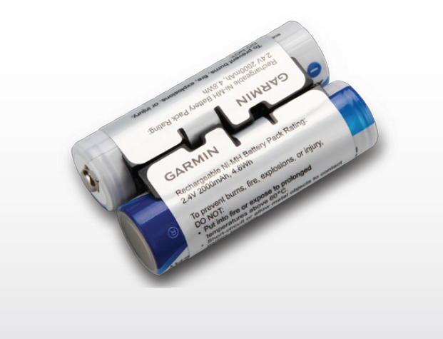 | 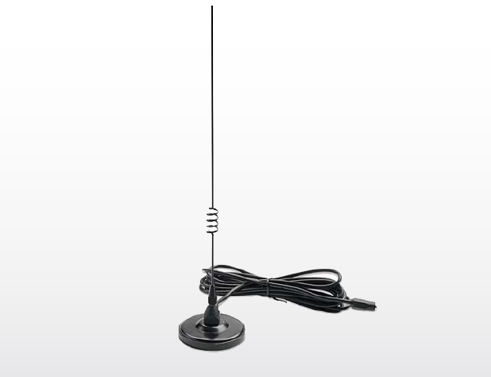 | 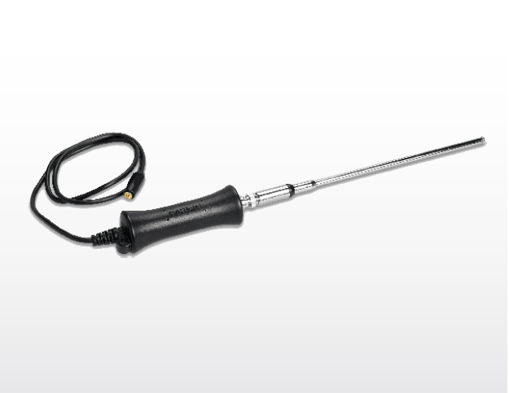 | 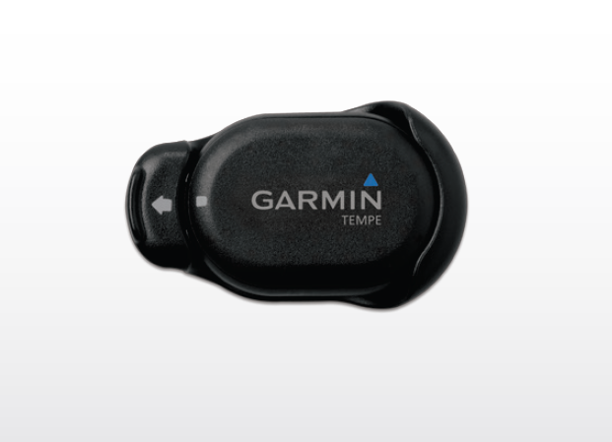
NiMH batteripack  Genopladeligt batteri med lang batterilevetid er en nemmere og mere praktisk løsning end 2 AA-batterier.  Varenr.: 010-11874-00  EAN: 753759991203  Vejl. pris: 199,- | Antenne, magnetisk holder  Kun Sverige – lokal lovgivning er gældende  Kraftig antenne med magnetisk holder til montering på dit køretøj.  Varenr.: 010-10931-00  EAN: 753759070670  Vejl. pris: 299,- | Antenne, udvidet rækkevidde  Kun Sverige – lokal lovgivning er gældende  Bærbar antenne tilsluttes til din Alpha 50 for udvidet rækkevidde, når din hund skal lokaliseres.  Varenr.: 010-11141-00  EAN: 753759082932  Vejl. pris: 499,- | tempe™ temperatursensor  Fastgør den eksterne temperatursensor på din hund for trådløs overførsel af omgivelses-temperatur til din Alpha 50.  Varenr.: 010-11092-30  EAN: 753759993122  Varenr.: 249,-

Produkt | Varenr. | EAN | Vejl. pris | Beskrivelse

NYHED Antenne for udvidet rækkevidde | 010-10856-50 | 753759168506 | 229,- | 330 mm fleksibel antenne for udvidet rækkevidde op til 14,5 km. (Alpha 50) | 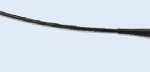
NYHED Standardantenne | 010-10856-60 | 753759168513 | 169,- | 127 mm fleksibel standardantenne. (Alpha 50) | 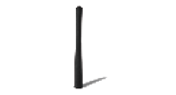
T 5 hundesporings-halsbånd | 010-01041-71 | 753759124687 | 2.399,- | Brug ekstra T 5 hundesporingshalsbånd til at spore flere hunde samtidigt. Gult halsbånd. | 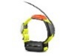
T5 mini hundesporings-halsbånd | 010-01486-11 | 753759145873 | 2.399,- | Brug ekstra T 5 mini hundesporingshalsbånd til at spore flere hunde samtidigt. Orange halsbånd. | 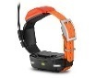
Bilholder, navigationskit | 010-10851-10 | 753759082277 | 399,- | Brug din Alpha 50 som en bilnavigator. Justerbar holder, sugekopmontering og opladningskabel. | 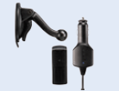
Bilholder, fastmontering | 010-11031-00 | 753759075880 | 249,- | Fastgør din Alpha 50 på en plan overflade. Juster holder. Skruer medfølger ikke. | 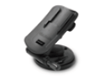
Strop, quick release | 010-11733-00 | 753759980283 | 119,- | Fastgør Alpha 50 til stroppen og bær den rundt om halsen, så du har hænderne frie. | 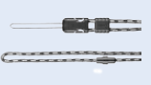
Strop, flexline | 010-10888-00 | 753759066604 | 209,- | Hold din Alpha tæt på dig og sikker med stroppen med flexline. | 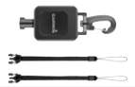
Karabinhage med holder | 010-11022-20 | 753759098179 | 99,- | Hold din Alpha 50 tæt dig på og sikker med karabinhagen med holder. | 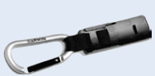
Karabinhage med strop | 010-11854-00 | 753759990121 | 199,- | Hold din Alpha 50 tæt på dig og sikker med karabinhagen med strop. | 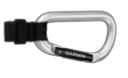
Jagttaske | 010-11962-10 | 753759111021 | 239,- | Robust taske til beskyttelse og sikker transport af dit Alpha 50 hundesporingssystem. | 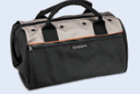
Læs mere om kompatibelt tilbehør på produktsiden på Garmin.dk
ANDRE PRODUKTER
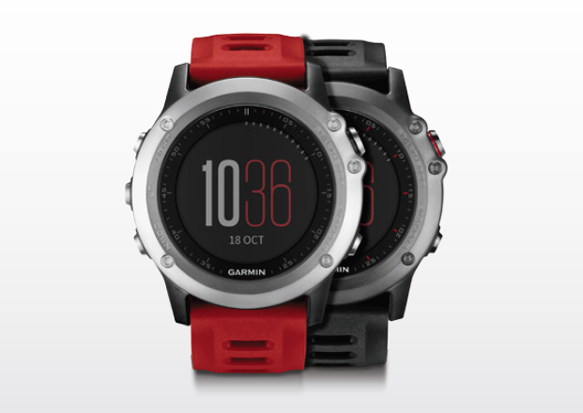 | 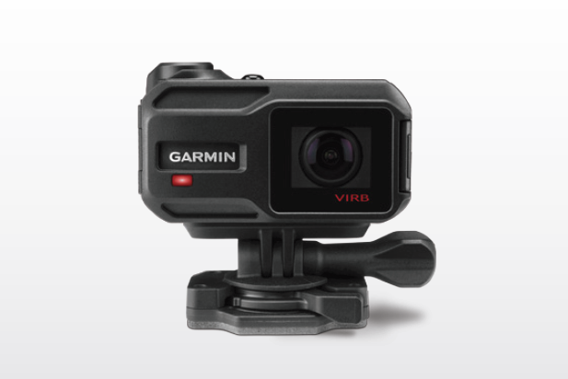 | 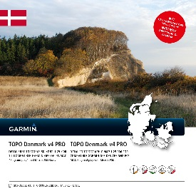
fēnix® 3 GPS-ure  Modtag notifikationer og alarmer med et enkelt blik på håndleddet, når du bærer dit fēnix 3. Se alle modeller på: Garmin.com/fenix | VIRB® X og VIRB XE actionkameraer  Monter VIRB X/XE på din hund, og fjernbetjen kameraet op til 10 m væk ved hjælp af din Alpha  50. Se alle modeller på: Garmin.com/virb | TOPO Danmark PRO (1:25 000)  Detaljeret topografisk vektorkort med udgangspunkt i KORT10/FOT: Bl.a. veje, stier, højdekurver, interessepunkter POI'er) og dybdekurver over 190 søer.  Varenr.: 010-11836-02 eller som download  EAN: 4250014316857  Vejl. pris: 699,-

¹ Ekstra hundesporingshalsbånd krævet; sælges separat.
² 6,5 km rækkevidde med T 5 mini hundesporingshalsbånd.
³ 1 års gratis abonnement til BirdsEye satellitbilleder. Kræver den seneste version af BaseCamp™ installeret på din computer. Læs mere på: Garmin.com/BirdsEye.
⁴ Kræver softwareopdatering.
⁵ Læs mere på: Garmin.com/waterrating.
⁶ Læs mere om vilkår og betingelser for Lifetime Maps kortopdateringer på: Garmin.com/lmdisclaimer.

Bluetooth® varemærker og logoer tilhører Bluetooth SIG, og al brug af Garmin foregår på licens.
Der tages forbehold for trykfejl samt ændringer i priser og specifikationer.
Priser er angivet i vejledende DKK udsalgspriser inkl. moms
©2016 (rev. 2016/06-DK)

